Победители Международного конкурса детского рисунка
«Охрана труда глазами детей – 2020»
№ | Работа | Автор
1 | 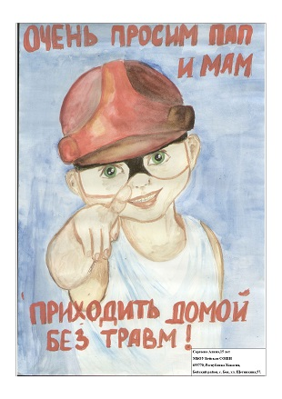 | Сергеева Алина, 15 лет  Республика Хакасия
2 | 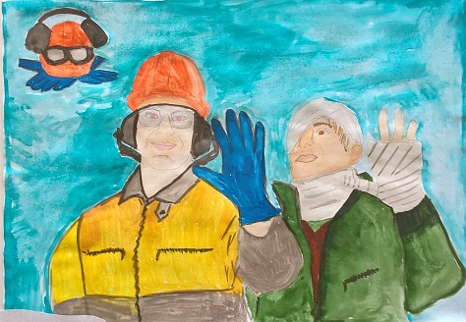 | Елкина Лилия, 5 лет Даянова Дарья, 15 лет  Республика Хакасия
3 | 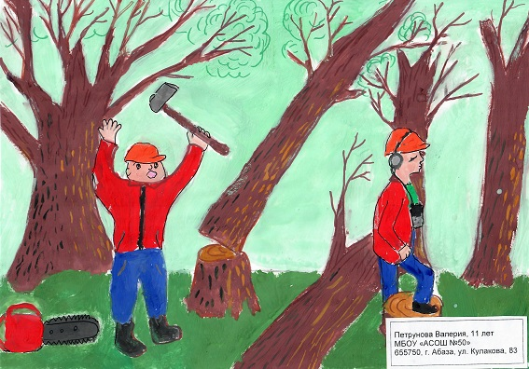 | Петрунова Валерия, 11 лет  Республика Хакасия
4 | 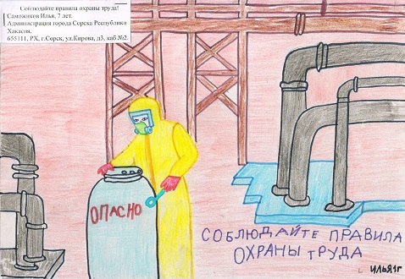 | Саможиков Илья, 7 лет  Республика Хакасия
5 | 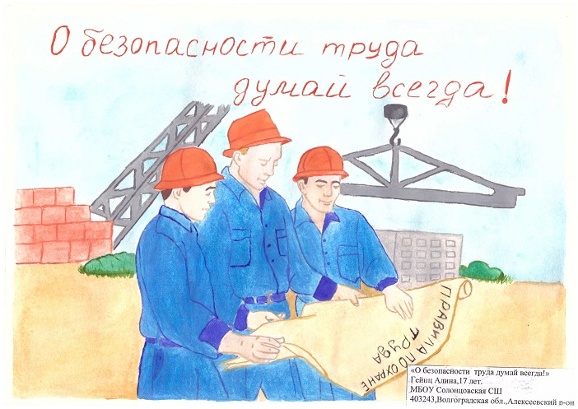 | Гейнц Алина, 17 лет  Волгоградская область
6 | 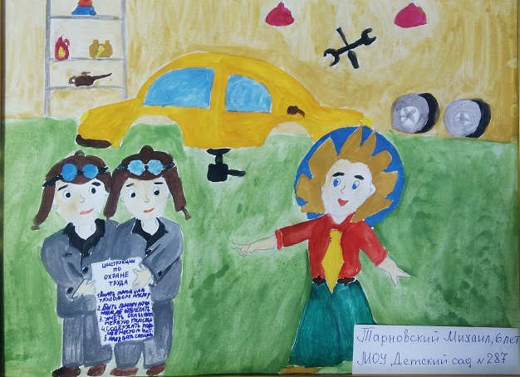 | Тарновский Михаил, 6 лет  Волгоградская область
7 | 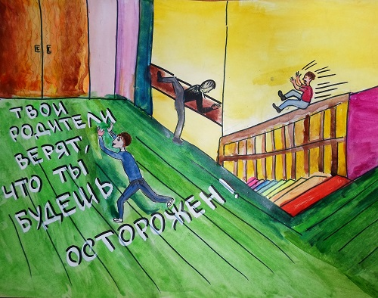 | Юдина Екатерина, 11 лет  Волгоградская область
8 | 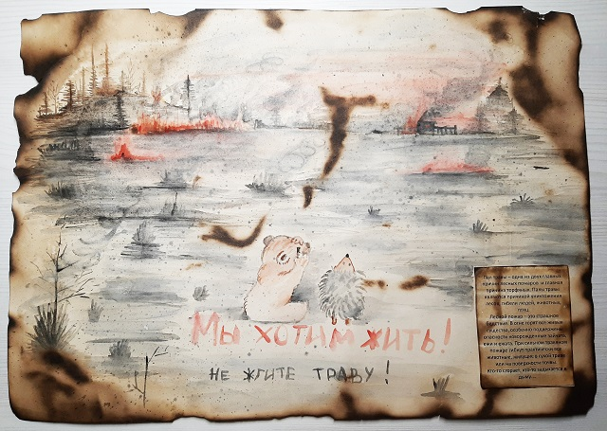 | Румянцева Мария, 8 лет  Псковская область
9 | 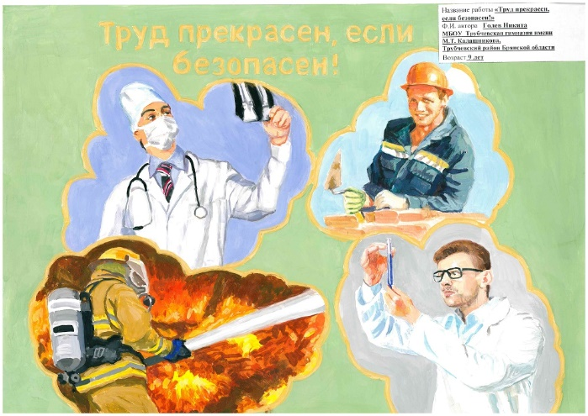 | Голев Никита, 9 лет  Брянская область
10 | 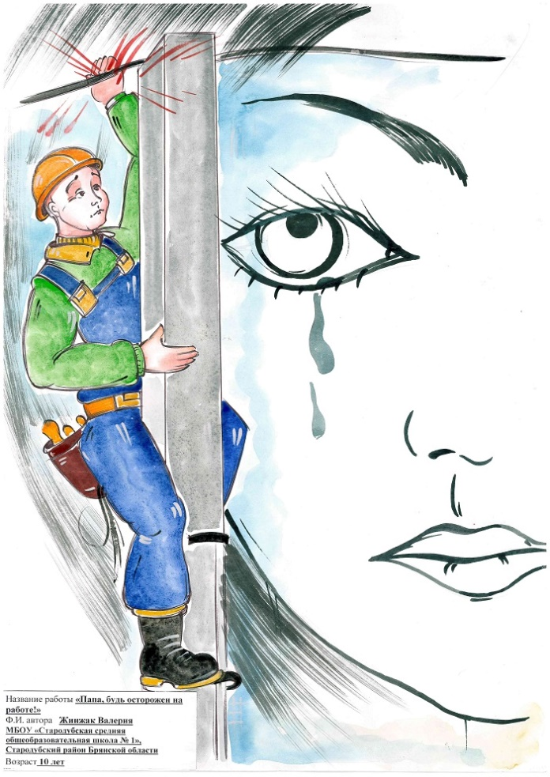 | Жинжак Валерия, 10 лет  Брянская область
11 | 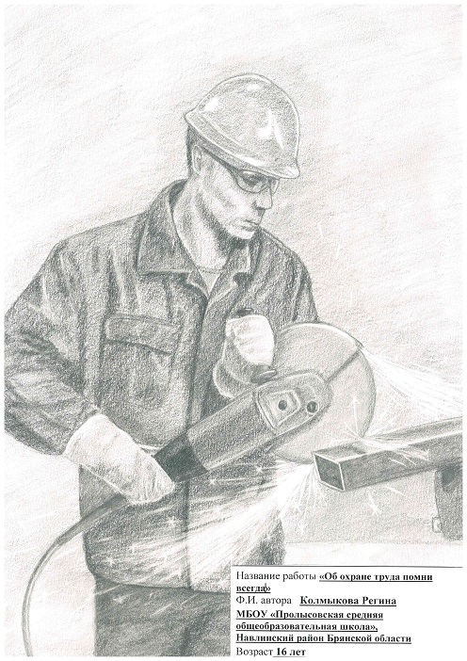 | Колмыкова Регина, 16 лет  Брянская область
12 | 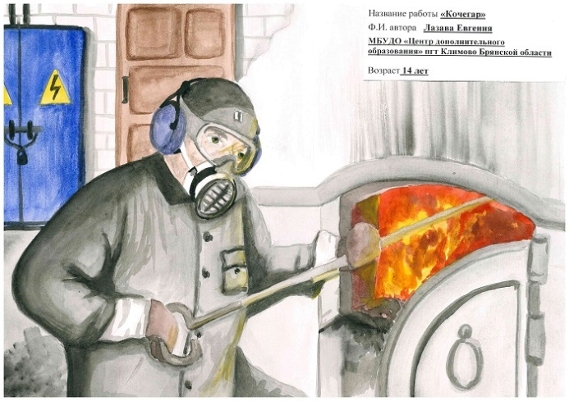 | Лазава Евгения, 14 лет  Брянская область
13 | 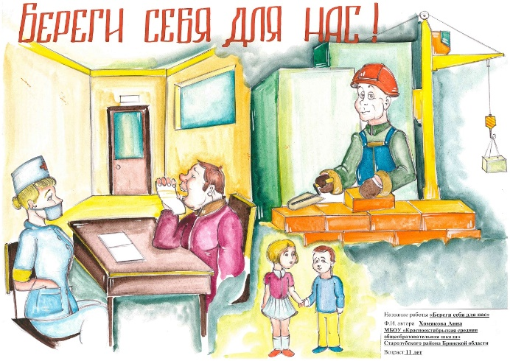 | Хомякова Анна, 11 лет  Брянская область
14 | 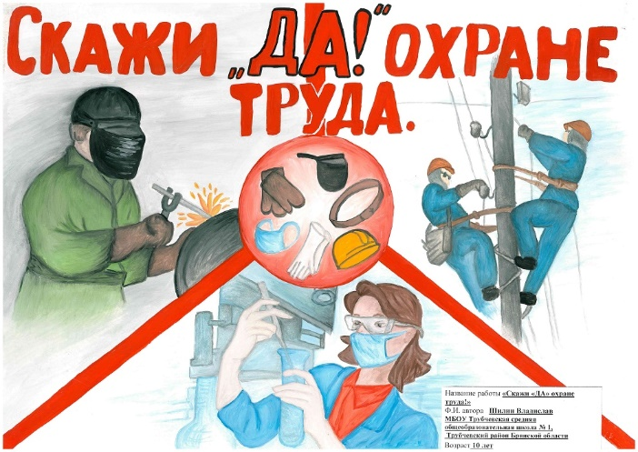 | Шилин Владислав, 10 лет  Брянская область
15 | 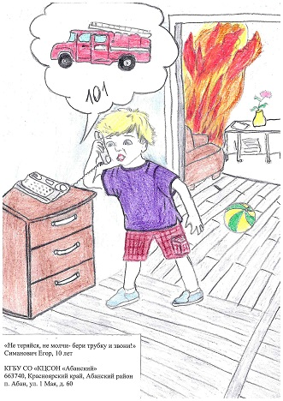 | Симанович Егор, 10 лет  Красноярский край
16 | 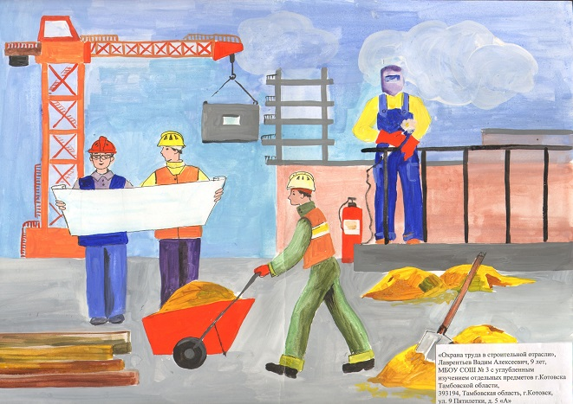 | Лаврентьев Вадим, 9 лет  Тамбовская область
17 | 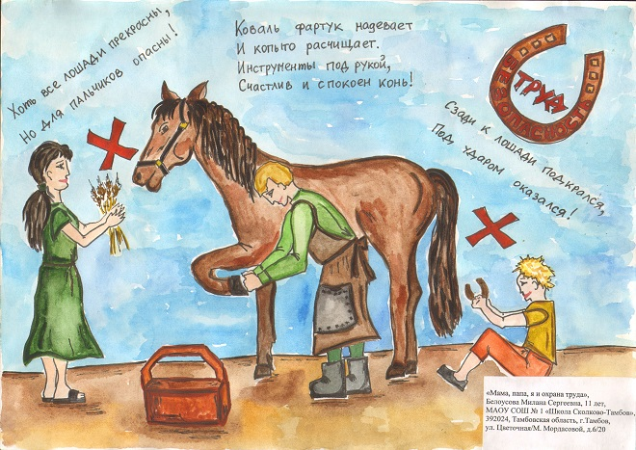 | Белоусова Милана, 11 лет  Тамбовская область
18 | 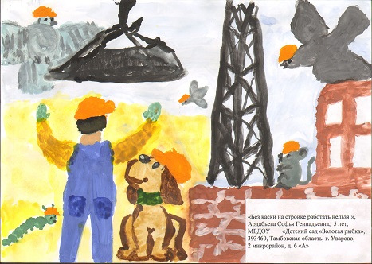 | Ардабьева Софья, 5 лет  Тамбовская область
19 | 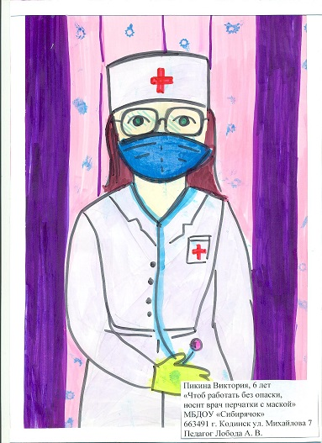 | Пикина Виктория, 6 лет  Красноярский край
20 | 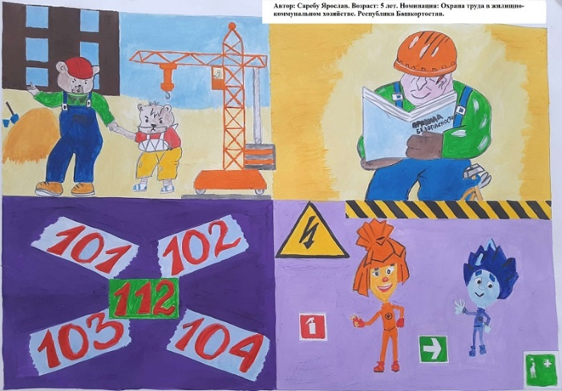 | Саребу Ярослав, 5 лет  Республика Башкортостан
21 | 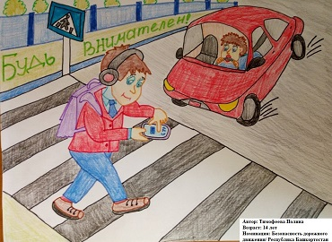 | Тимофеева Полина, 14 лет  Республика Башкортостан
22 | 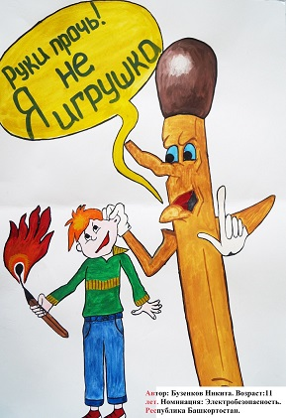 | Бузенков Никита, 11 лет  Республика Башкортостан
23 | 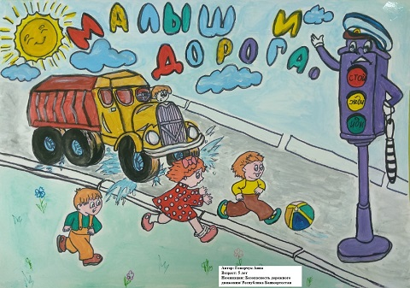 | Говорчук Анна, 5 лет  Республика Башкортостан
24 | 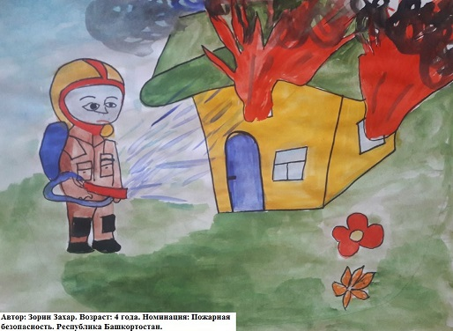 | Зорин Захар, 4 года  Республика Башкортостан
25 | 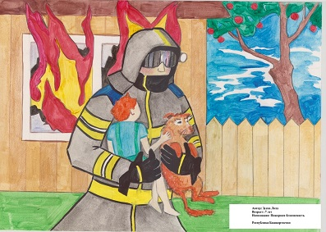 | Зуева Лиза, 7 лет  Республика Башкортостан
26 | 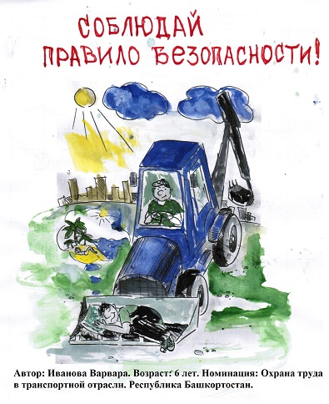 | Иванова Варвара, 6 лет  Республика Башкортостан
27 | 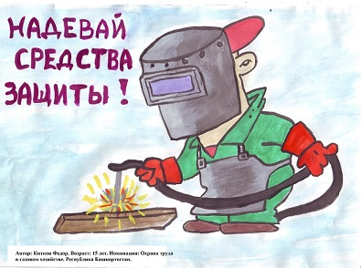 | Китков Федор, 15 лет  Республика Башкортостан
28 | 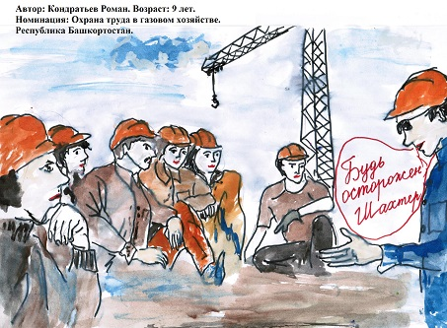 | Кондратьев Роман, 9 лет  Республика Башкортостан
29 | 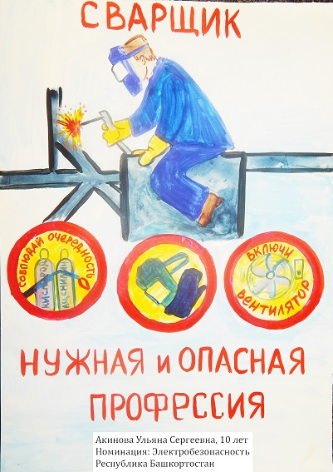 | Акинова Ульяна, 10 лет  Республика Башкортостан
30 | 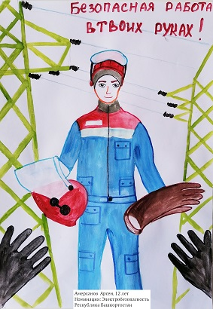 | Амерханов Арсен, 12 лет  Республика Башкортостан
31 | 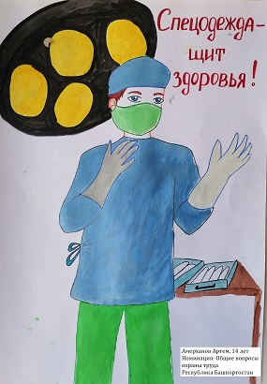 | Амерханов Артем, 14 лет  Республика Башкортостан
32 | 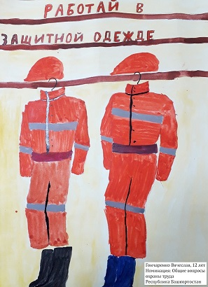 | Гончаренко Вячеслав, 12 лет  Республика Башкортостан
33 | 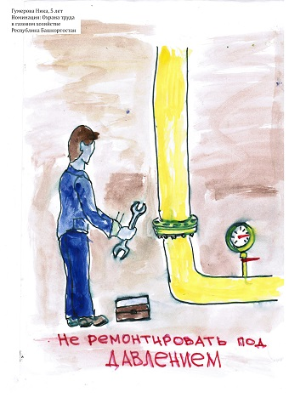 | Гумерова Ника, 5 лет  Республика Башкортостан
34 | 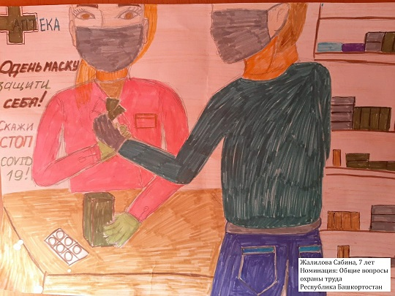 | Жалилова Сабина, 7 лет  Республика Башкортостан
35 | 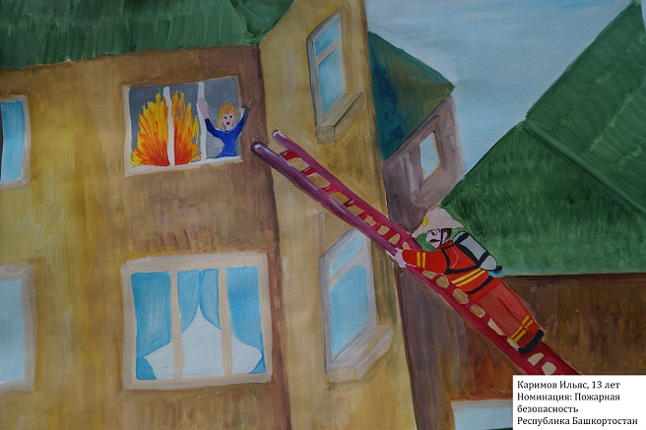 | Каримов Ильяс, 13 лет  Республика Башкортостан
36 | 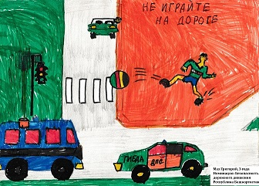 | Маз Григорий, 3 года  Республика Башкортостан
37 | 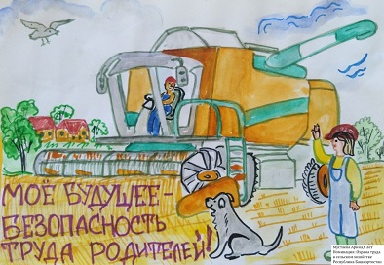 | Мустаева Арина, 6 лет  Республика Башкортостан
38 | 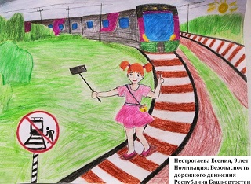 | Нестрогаева Есения, 9 лет  Республика Башкортостан
39 | 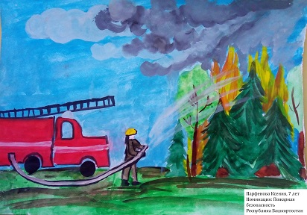 | Парфенова Ксения, 7 лет  Республика Башкортостан
40 | 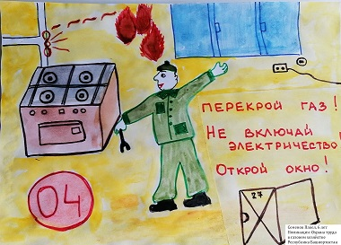 | Семенов Павел, 6 лет  Республика Башкортостан
41 | 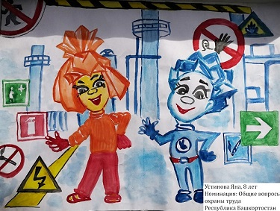 | Устинова Яна, 8 лет  Республика Башкортостан
42 | 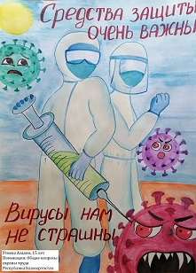 | Утяева Азалия, 15 лет  Республика Башкортостан
43 | 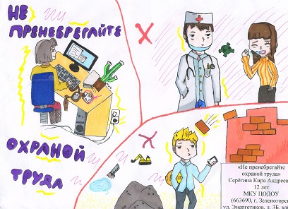 | Серегина Кира, 12 лет  Красноярский край
44 | 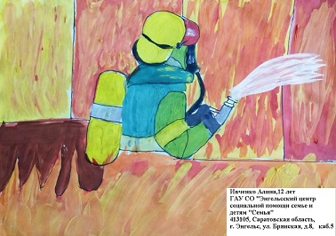 | Ивченко Алина, 12 лет  Саратовская область
45 | 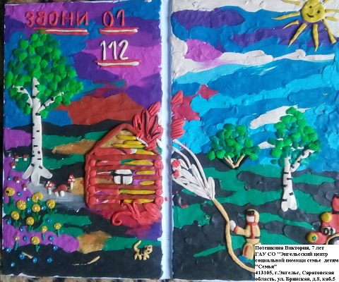 | Потешкина Виктория, 7 лет  Саратовская область
46 | 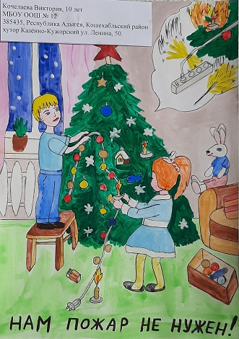 | Кочелаева Виктория, 10 лет  Республика Адыгея
47 | 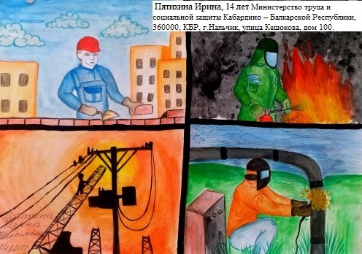 | Пятахина Ирина, 14 лет  Кабардино-Балкарская Республика
48 | 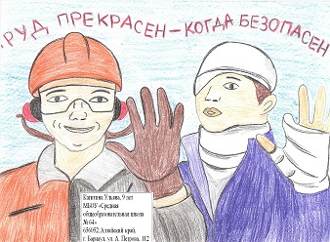 | Кагитина Ульяна, 9 лет  Алтайский край
49 | 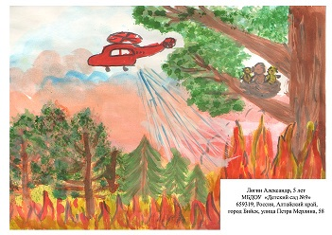 | Логин Александр, 5 лет  Алтайский край
50 | 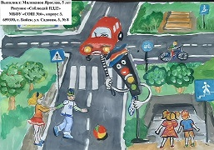 | Милованов Ярослав, 5 лет  Алтайский край
51 | 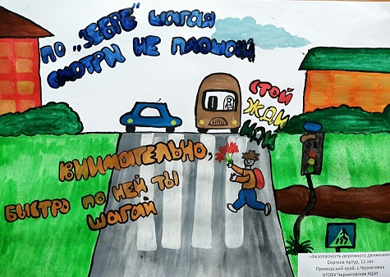 | Сергеев Артур, 12 лет  Красноярский край
52 | 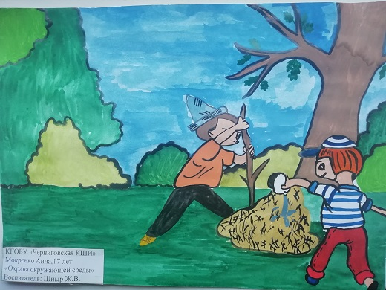 | Мокренко Анна, 17 лет  Красноярский край
53 | 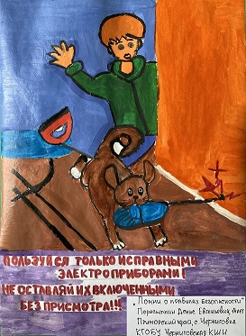 | Пересыпкин Денис, 14 лет  Красноярский край
54 | 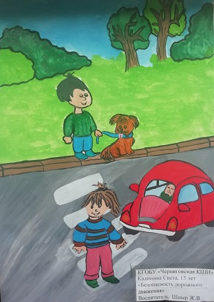 | Калинина Светлана, 15 лет  Красноярский край
55 | 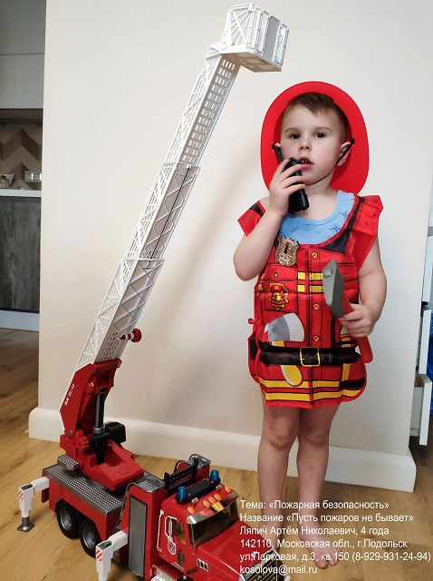 | Ляпич Артем, 4 года  Красноярский край
56 | 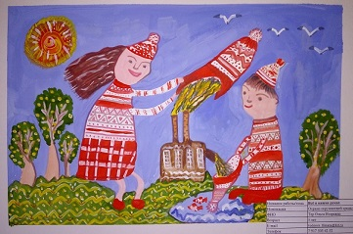 | Тер Ольга, 5 лет  Красноярский край
57 | 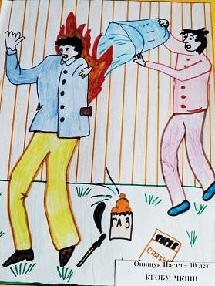 | Онищук Анастасия, 10 лет  Красноярский край
58 | 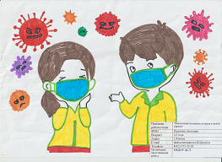 | Калетник Ангелина, 3 года  Красноярский край
59 | 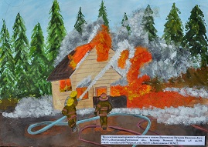 | Вареникова Виталия, 8 лет  Красноярский край
60 | 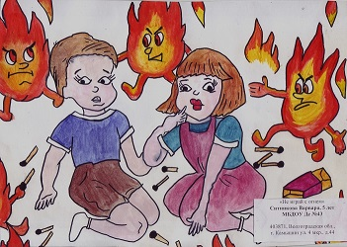 | Ситникова Варвара, 5 лет  Волгоградская область
61 | 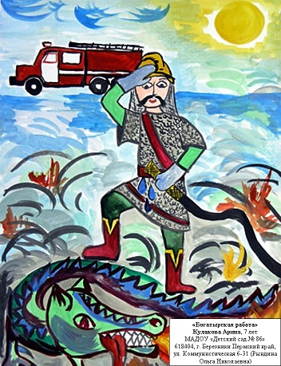 | Кулакова Арина, 7 лет  Пермский край
62 | 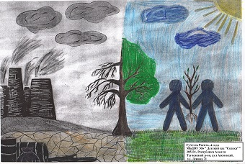 | Гучетль Расита, 4 года  Республика Адыгея
63 | 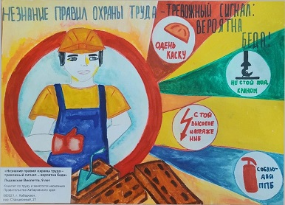 | Ледовская Виолетта, 9 лет  Хабаровский край
64 | 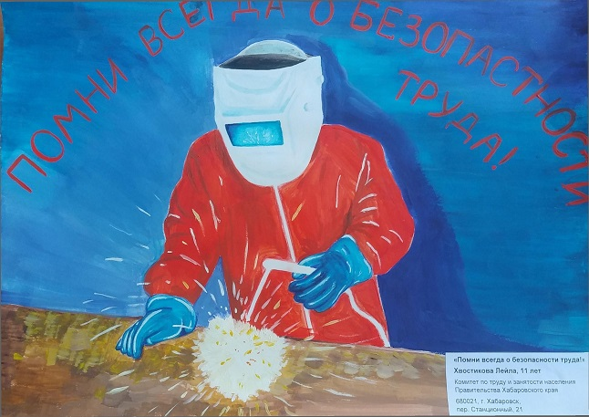 | Хвостикова Лейла, 11 лет  Хабаровский край
65 | 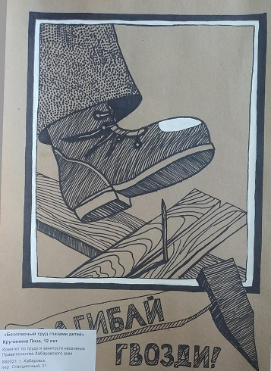 | Кручинина Лиза, 12 лет  Хабаровский край
66 | 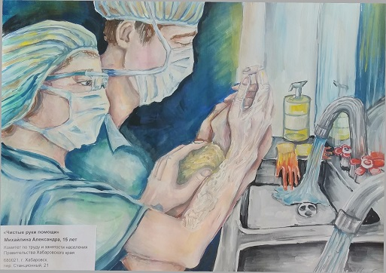 | Михайлина Александра, 15 лет  Хабаровский край
67 | 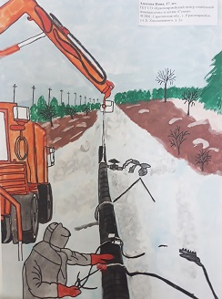 | Амосова Нина, 17 лет  Саратовская область
68 | 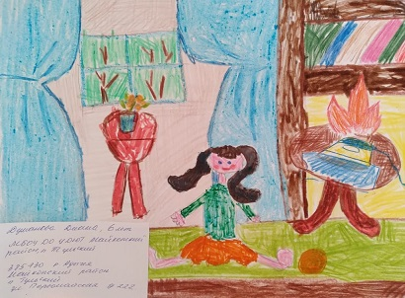 | Думанова Диана, 6 лет  Республика Адыгея
69 | 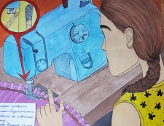 | Арефьева Ксения, 13 лет  Республика Адыгея
70 | 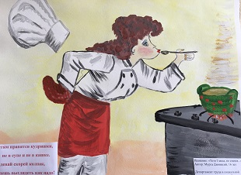 | Мурга Дионисий, 16 лет  Республика Крым
71 | 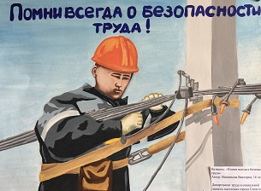 | Винникова Виктория, 16 лет  Республика Крым
72 | 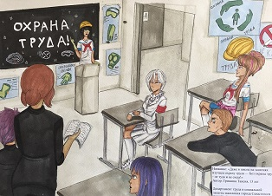 | Гришина Таисия, 13 лет  Республика Крым
73 | 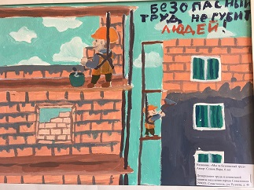 | Сенюк Вера, 6 лет  Республика Крым
74 | 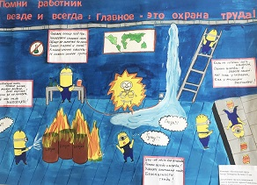 | Гончарова Ксения, 12 лет  Республика Крым
75 | 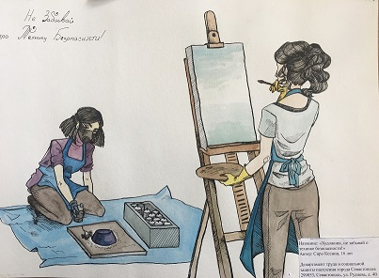 | Сиро Ксения, 16 лет  Республика Крым
76 | 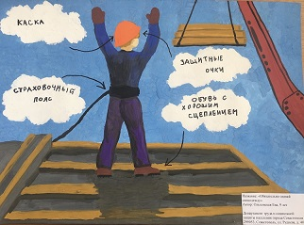 | Ольховская Ева, 9 лет  Республика Крым
77 | 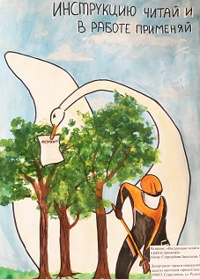 | Стародубова Анастасия, 12 лет  Республика Крым
78 | 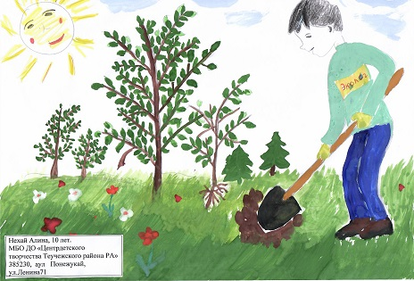 | Нехай Алина, 10 лет  Республика Адыгея
79 | 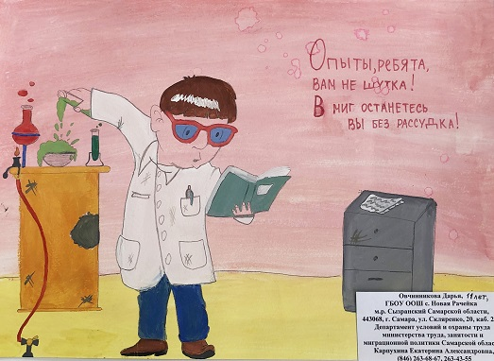 | Овчинникова Дарья, 11 лет  Самарская область
80 | 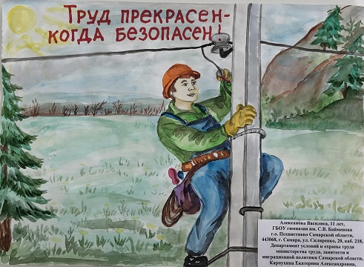 | Алексанова Василиса, 11 лет  Самарская область
81 | 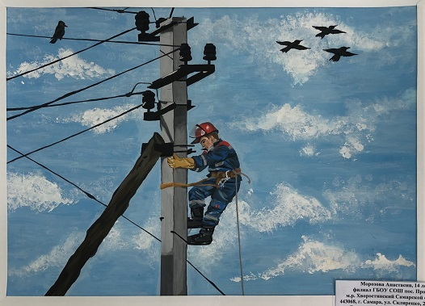 | Морозова Анастасия, 14 лет  Самарская область
82 | 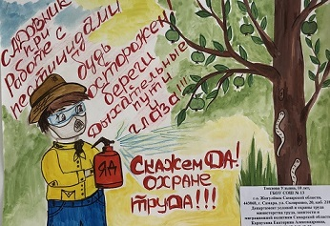 | Теплова Ульяна, 10 лет  Самарская область
83 | 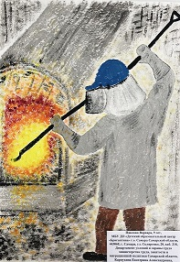 | Павлова Варвара, 9 лет  Самарская область
84 | 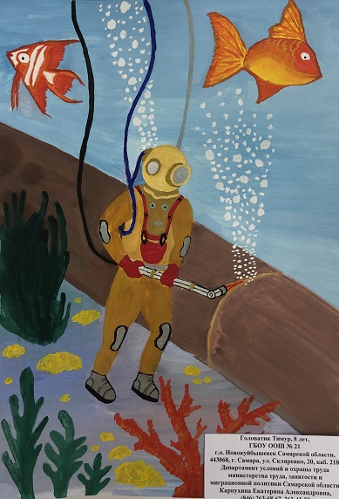 | Головатик Тимур, 8 лет  Самарская область
85 | 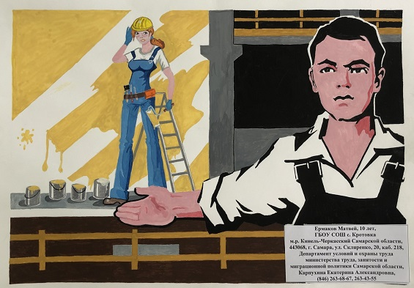 | Ермаков Матвей, 10 лет  Самарская область
86 | 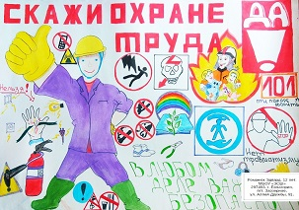 | Романюк Эдвард, 12 лет  Самарская область
87 | 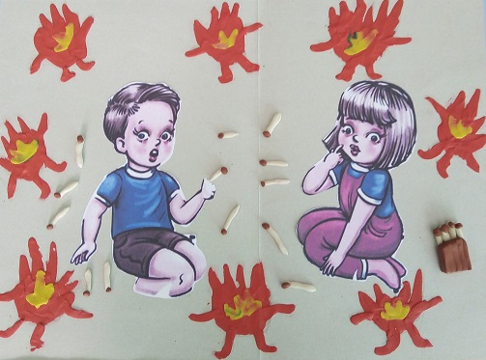 | Акимова Виктория, 5 лет  Республика Адыгея
88 | 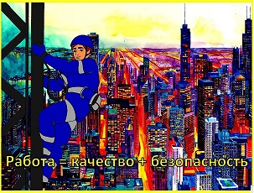 | Зорина Анастасия, 15 лет  Красноярский край
89 | 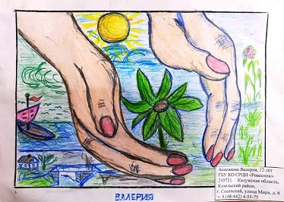 | Асеенкова Валерия, 12 лет  Калужская область
90 | 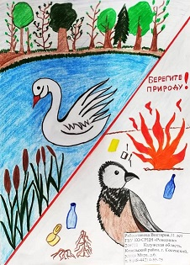 | Рябоштанова Виктория, 11 лет  Калужская область
91 | 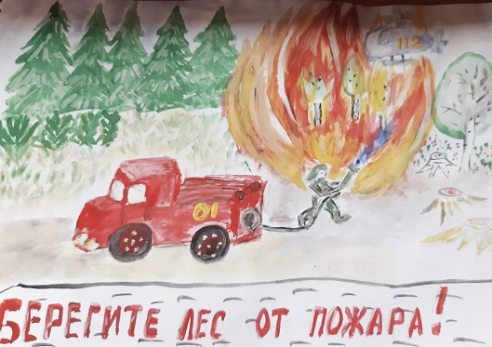 | Амелин Артем, 10 лет  Калужская область
92 | 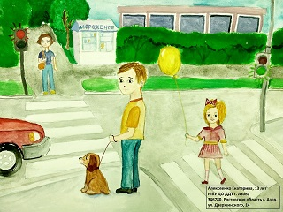 | Алексеенко Екатерина, 13 лет  Ростовская область
93 | 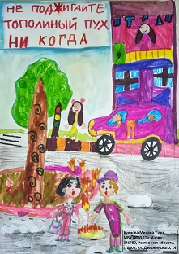 | Буянова Милана, 7 лет  Ростовская область
94 | 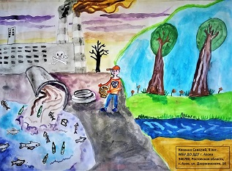 | Косенко Савелий, 9 лет  Ростовская область
95 | 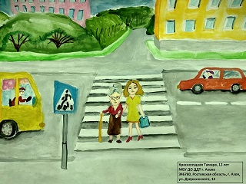 | Краснолуцкая Тамара, 12 лет  Ростовская область
96 | 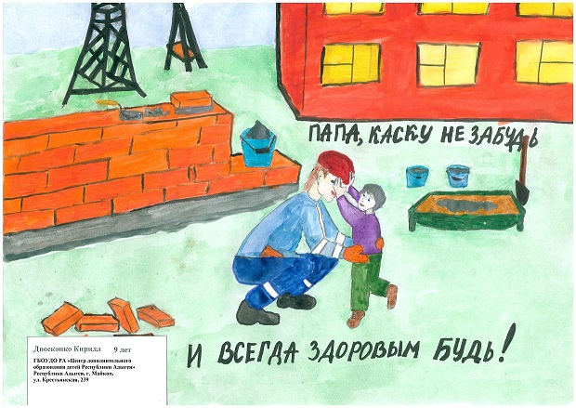 | Двоеконко Кирилл, 9 лет  Республика Адыгея
97 | 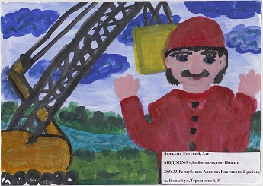 | Зюськин Евгений, 5 лет  Республика Адыгея
98 | 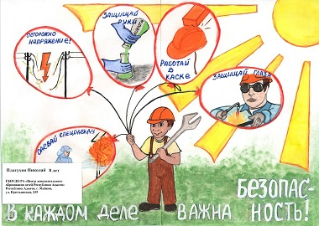 | Платухин Николай, 8 лет  Республика Адыгея
99 | 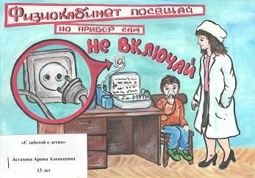 | Астахова Арина, 13 лет  Республика Адыгея
100 | 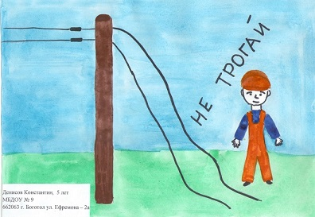 | Денисов Константин, 5 лет  Красноярский край
101 | 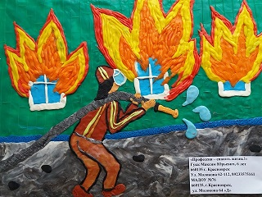 | Гукк Максим, 6 лет  Красноярский край
102 | 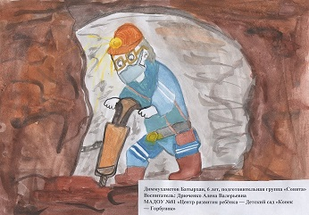 | Диммухаметов Батырхан, 6 лет  Красноярский край
103 | 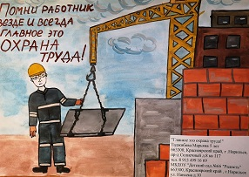 | Таджибова Марьяна, 5 лет  Красноярский край
104 | 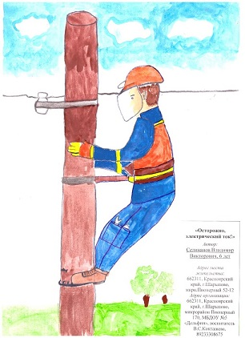 | Селиванов Владимир, 6 лет  Красноярский край
105 | 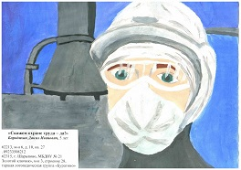 | Бородихин Данил, 5 лет  Красноярский край
106 | 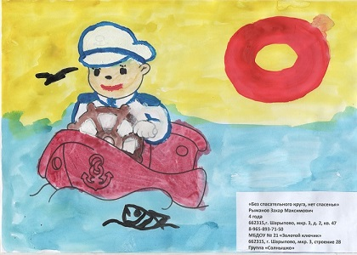 | Рыманов Захар, 4 года  Красноярский край
107 | 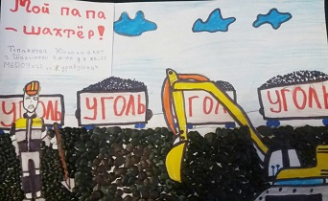 | Теплякова Юлиана, 6 лет  Красноярский край
108 | 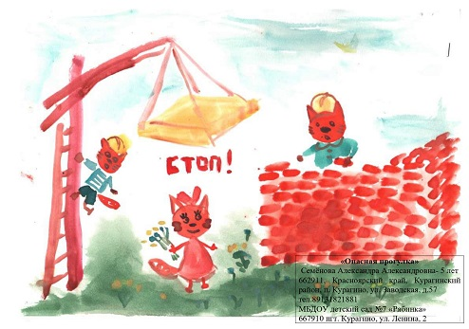 | Семенова Александра, 5 лет  Красноярский край
109 | 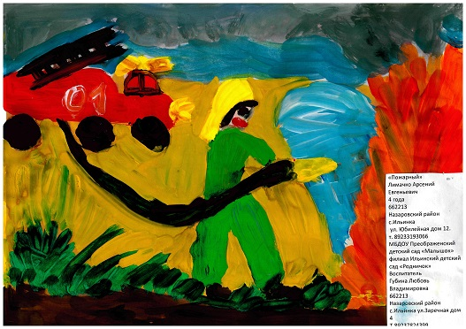 | Лимачко Арсений, 4 года  Красноярский край
110 | 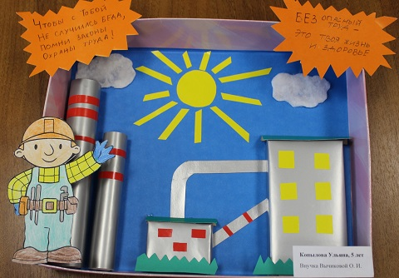 | Копылова Ульяна, 5 лет  Красноярский край
111 | 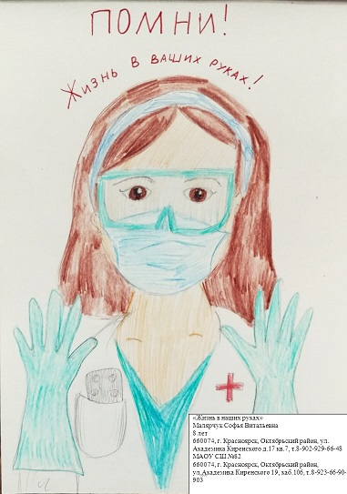 | Малярчук Софья, 8 лет  Красноярский край
112 | 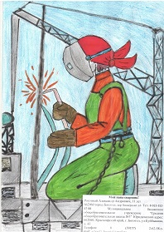 | Рогозный Александр, 11 лет  Красноярский край
113 | 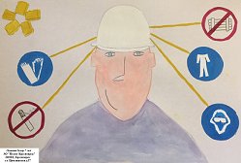 | Ложкин Захар, 7 лет  Красноярский край
114 | 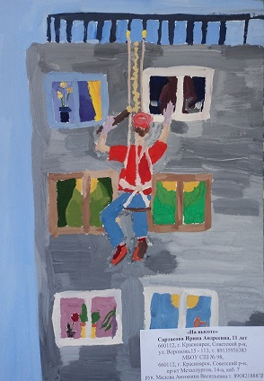 | Сартасова Ирина, 11 лет  Красноярский край
115 | 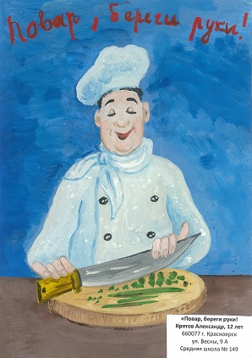 | Крятов Александр, 12 лет  Красноярский край
116 | 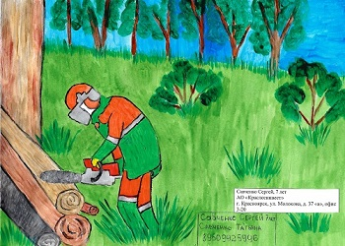 | Савченко Сергей, 7 лет  Красноярский край
117 | 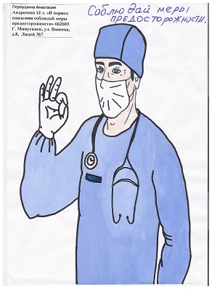 | Первушина Анастасия, 12 лет  Красноярский край
118 | 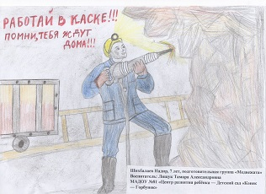 | Шихбалаев Надир, 7 лет  Красноярский край
119 | 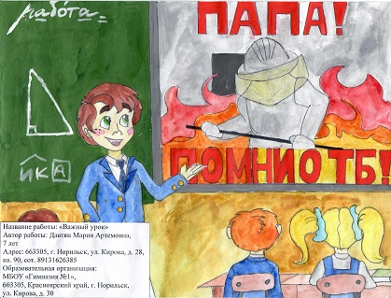 | Давтян Мария, 7 лет  Красноярский край
120 | 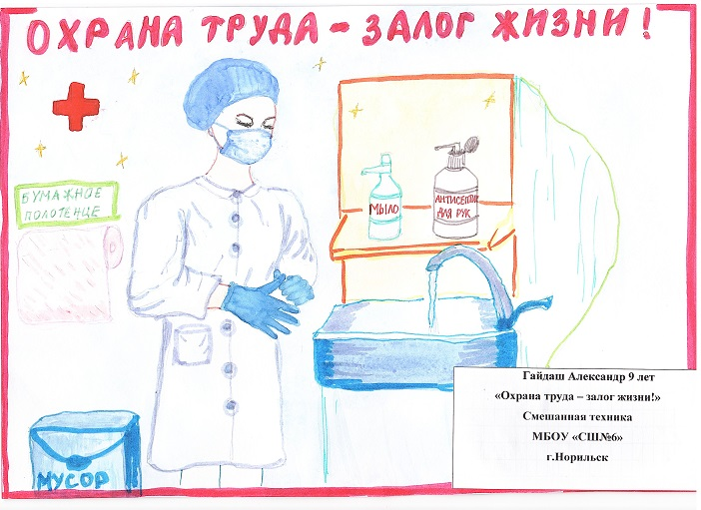 | Гайдаш Александр, 9 лет  Красноярский край
121 | 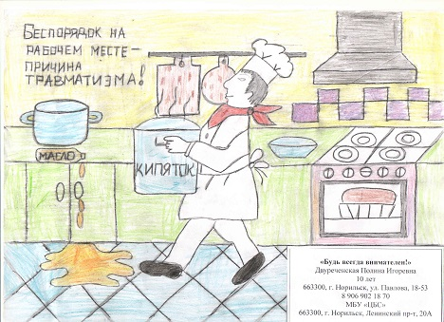 | Двуреченская Полина, 10 лет  Красноярский край
122 | 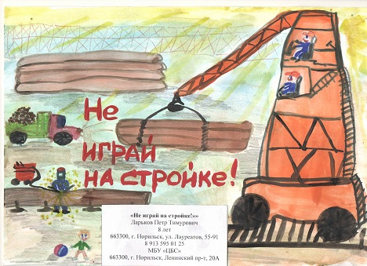 | Ларьков Петр, 8 лет  Красноярский край
123 | 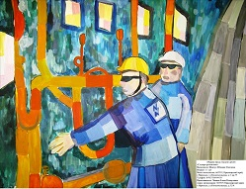 | Шевчук Юлиана, 11 лет  Красноярский край
124 | 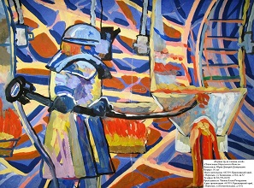 | Юров Дмитрий, 10 лет  Красноярский край
125 | 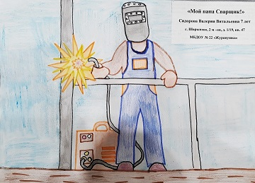 | Сидорова Валерия, 7 лет  Красноярский край
126 | 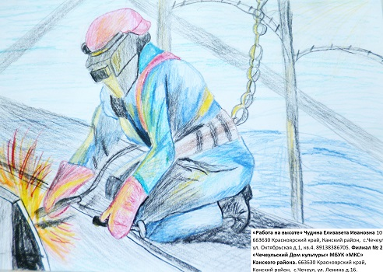 | Чудина Елизавета, 10 лет  Красноярский край
127 | 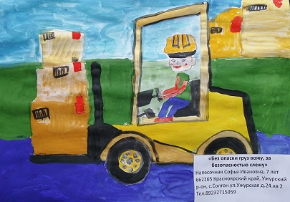 | Напесочная Софья, 7 лет  Красноярский край
128 | 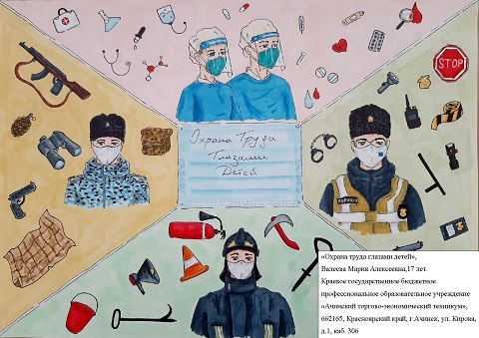 | Валеева Мария, 17 лет  Красноярский край
129 | 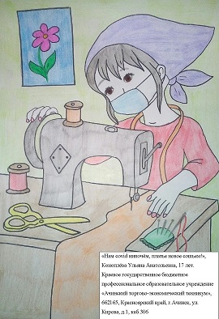 | Коноплева Ульяна, 17 лет  Красноярский край
130 | 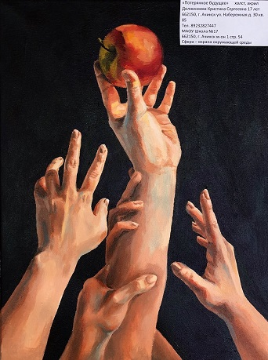 | Долженкова Кристина, 17 лет  Красноярский край
131 | 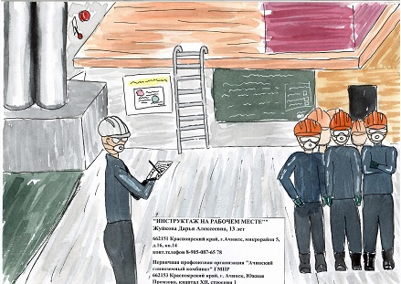 | Жуйкова Дарья, 13 лет  Красноярский край
132 | 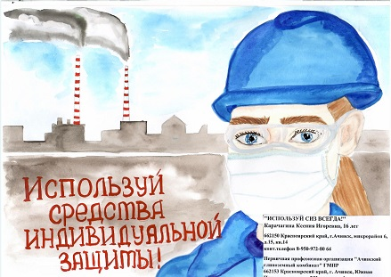 | Карачагина Ксения, 16 лет  Красноярский край
133 | 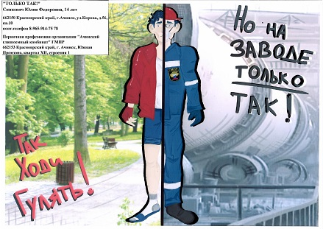 | Синкевич Юлия, 14 лет  Красноярский край
134 | 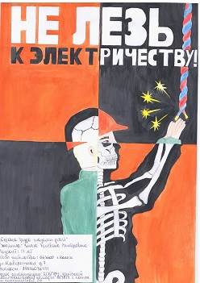 | Чмыга Кристина, 17 лет  Красноярский край
135 | 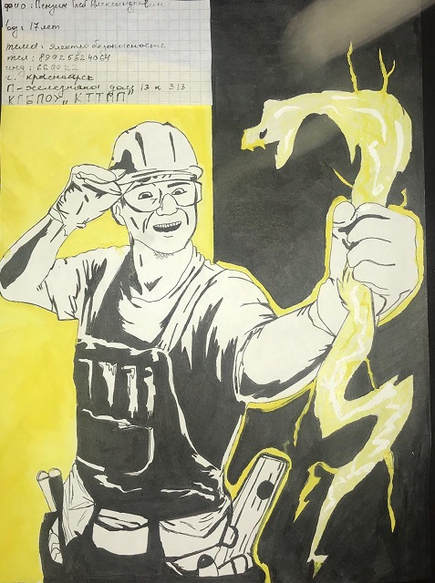 | Пензин Глеб, 17 лет  Красноярский край
136 | 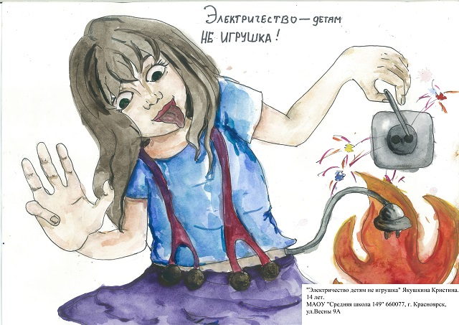 | Якушкина Кристина, 14 лет  Красноярский край
137 | 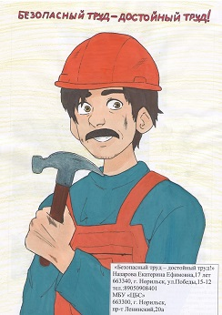 | Назарова Екатерина, 17 лет  Красноярский край
138 | 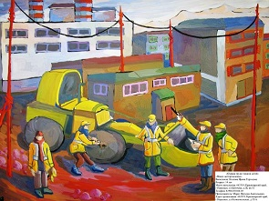 | Козлова Ирина, 14 лет  Красноярский край
139 | 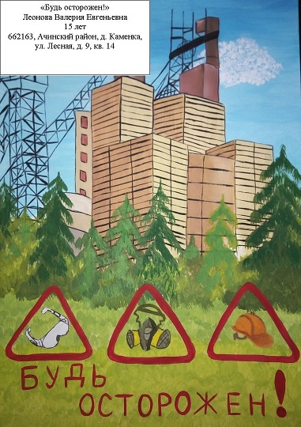 | Леонова Валерия, 15 лет  Красноярский край
140 | 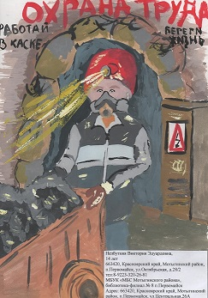 | Незбутняя Виктория, 14 лет  Красноярский край
141 | 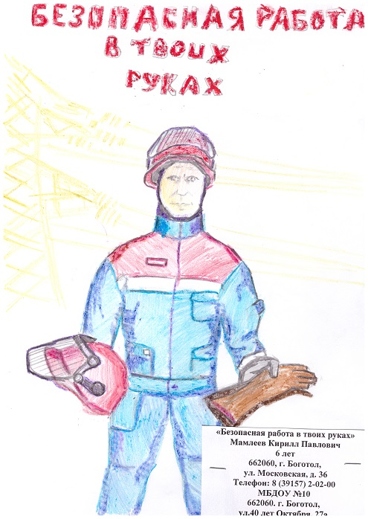 | Мамлеев Кирилл, 6 лет  Красноярский край
142 | 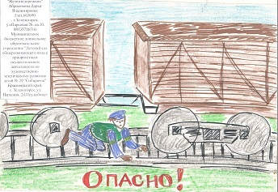 | Абросимова Дарья, 5 лет  Красноярский край
143 | 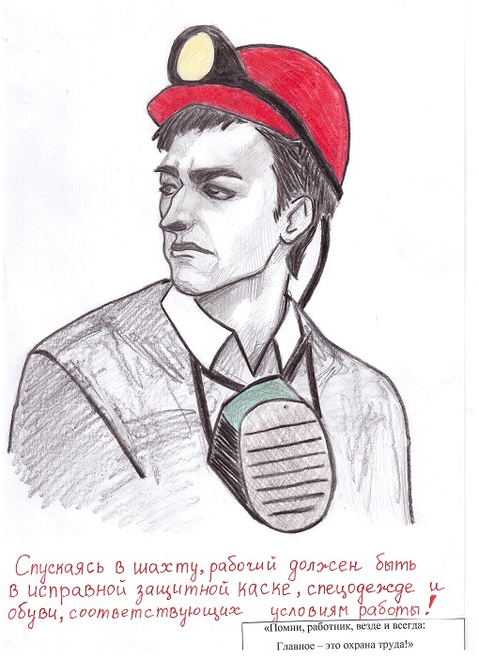 | Беляева Карина  Кемеровская область
144 | 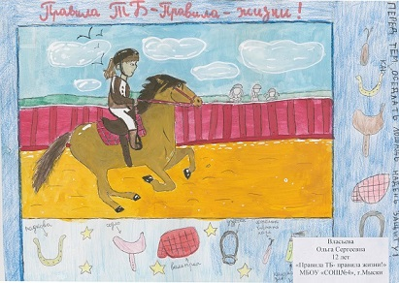 | Власьева Ольга, 12 лет  Кемеровская область
145 | 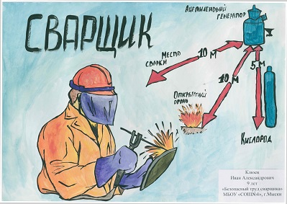 | Клюев Иван, 9 лет  Кемеровская область
146 | 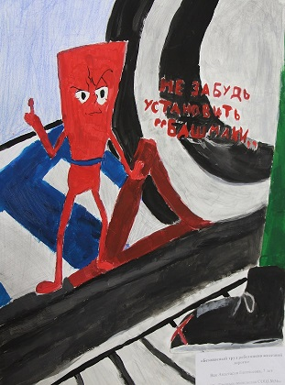 | Вак Анастасия, 7 лет  Кемеровская область
147 | 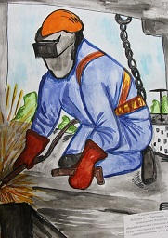 | Вахрушев Илья, 12 лет  Кемеровская область
148 | 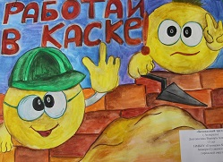 | Долгополова Варвара, 13 лет  Кемеровская область
149 | 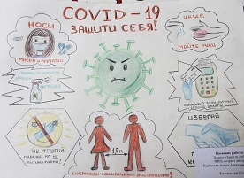 | Курбатова Алена, 13 лет  Кемеровская область
150 | 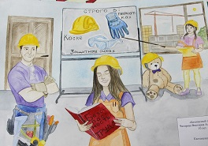 | Чигирова Виктория, 10 лет  Кемеровская область

